於差勤系統上幫同事請假之流程
1.請先於差勤系統-人事基本設定-職務代理設定-新增職代 (先將同事新增為職代)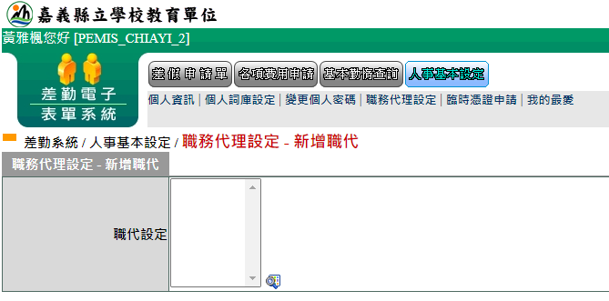
2.點選出同事名字後-點選確定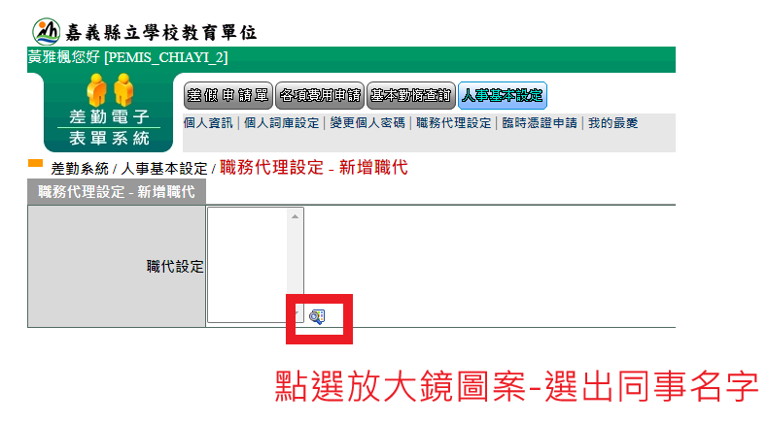
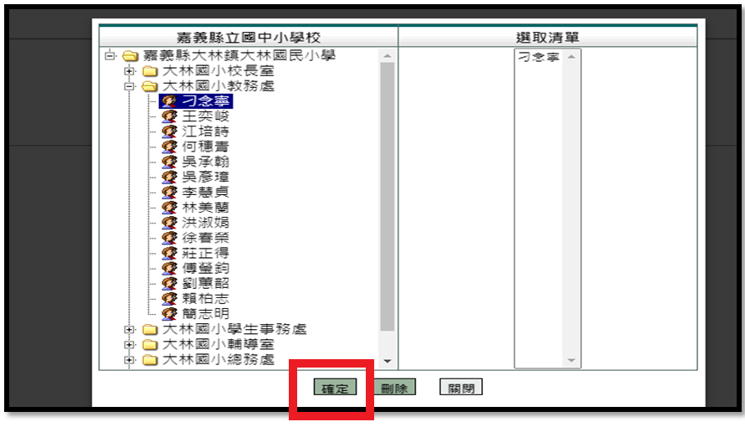

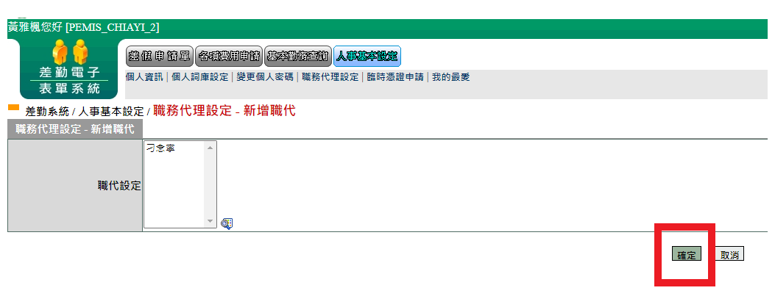
3.新增職代完成後，請至差假申請單-請假單頁面,點選藍色字體『修改申請人』－找出欲請假之同事名字後－點選確定
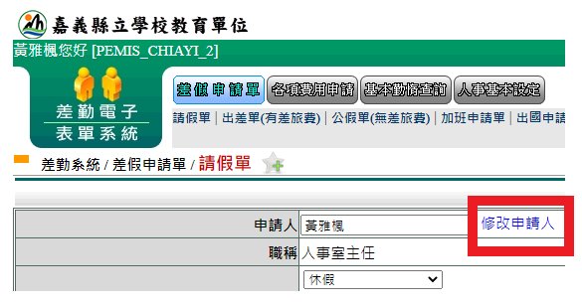

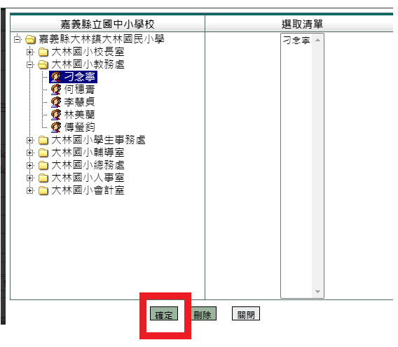

4.即可進入同事差勤系統頁面協助請假
